录播课程的在线点播功能





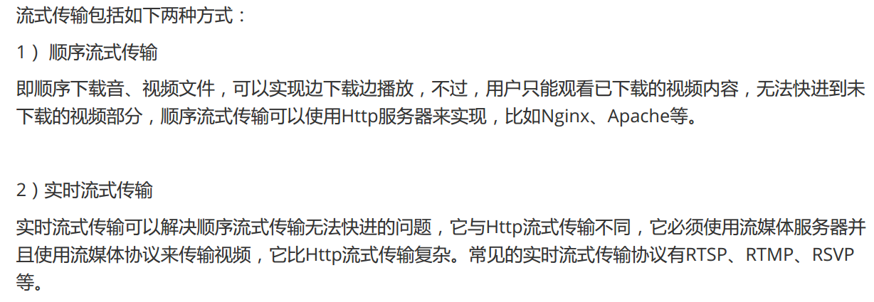

点播方案

